Внеклассное мероприятие
Автор – Игнатьева Марина Викторовна,
учитель начальных классов МБОУ СШ №1 г. Данилова Ярославской обл.

День знаний
Игра-соревнование «Цветик-семицветик»

Данный ресурс предназначен для учителей начальных классов. Разработка поможет организовать праздничное начало учебной деятельности четвероклассников. Учащиеся в виде игры повторят учебный материал и отдохнут, с хорошим настроением войдут в новый учебный год.

Страница 1.

Кликни знак звукового файла (на портфеле) - на выбор 2 песни.
Кликни звонок в руке у мальчика - появится учительница со цветиком-семицветиком в руке.

Страница 2.

Лети, лети, лепесток,
Через запад на восток,
Через север, через юг,
Возвращайся, сделав круг.
Лишь коснешься ты земли,
Быть по-моему вели.

О каком волшебном цветочке идет речь? (О цветике-семицветике)
Сколько на нем лепестков? (7)

Ребята, на каждом лепестке есть задание из разных предметов (русский язык, литературное чтение, математика, окружающий мир, музыка, ИЗО, информатика).

Сформировать команды
Посмотрим, чья команда быстрее, дружнее и правильнее выполнит все задания.

Клик по лепестку открывает/закрывает задание.
Клик по ромбу того же цвета открывает/закрывает ответ.
Клик по цифрам на табло поможет подводить итоги каждого конкурса.

Страница 3.
Интернет-ресурсы
https://www.youtube.com/watch?v=A_Hc6RVaV2w
https://www.youtube.com/watch?v=rof5i5O_P8E
фоны для презентаций 1 сентября скачать бесплатно
Приложение (распечатка заданий для некоторых конкурсов)

Приложение (распечатка)
Пройди по лабиринту самым коротким
путём и прочти одно из правил
безопасного поведения в сети Интернет.
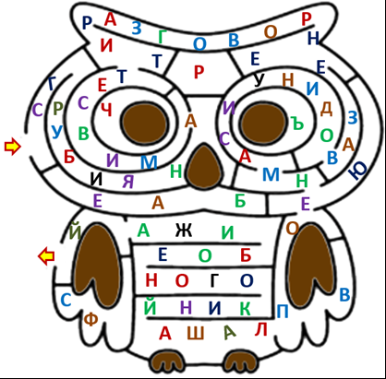
Пройди по лабиринту самым коротким
путём и прочти одно из правил
безопасного поведения в сети Интернет.
Пройди по лабиринту самым коротким
путём и прочти одно из правил
безопасного поведения в сети Интернет.
Пройди по лабиринту самым коротким
путём и прочти одно из правил
безопасного поведения в сети Интернет.

Определи, какого слова в данной таблице нет.
Помни, что слова могут изгибаться как угодно, но по диагонали двигаться нельзя.

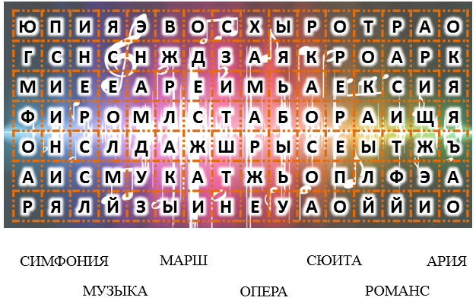

Определи, какого слова в данной таблице нет.
Помни, что слова могут изгибаться как угодно, но по диагонали двигаться нельзя.

Исправь ошибки в диктанте Вити. Укажи количество ошибок.
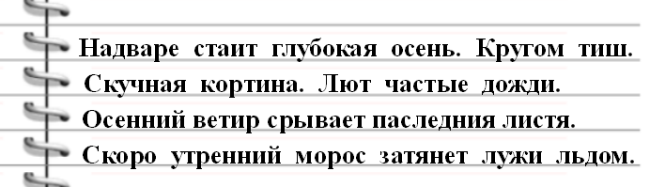

Исправь ошибки в диктанте Вити. Укажи количество ошибок.

Исправь ошибки в диктанте Вити. Укажи количество ошибок.

Исправь ошибки в диктанте Вити. Укажи количество ошибок.

